Simple Merge Program
Software Requirement Specification

Preface
본 Software Requirement Specification(SRS)은 2017년 1학기 휴먼 ICT 소프트웨어공학 수업에서 3조의 프로젝트 요구사항 문서이다.

Expected Readership
이 문서는 이 프로젝트를 요구한 사용자, 개발되는 프로그램을 사용하게 될 잠재적 사용자들, 그리고 개발에 참여하는 팀원들을 대상으로 한다.

Team Members
김도형
김주형
김한준
양지완
유성권
이기영

History

Version | Date | Comment | Author
0.1 | 2017-05-09 | 문서 양식 작성
0.2 | 2017-05-17 | 문서 초안 작성
0.3 | 2017-05-21 | 문서 내용 작성
0.4 | 2017-05- | 문서 내용 refine
1.0 | 2017-05- | 최종 Review

목차
1. Introduction 4
1.1. Purpose 4
1.2. Document Structure 4
1.3. Program Introduction 4
2. Overall Description 5
2.1. Program Overview 5
2.2. Development and Operating Environment 8
3. System Features 9
3.1. Use Case Analysis & Diagram 9
4. Appendices 15
4.1. Glossary 15
4.2. Reference 15

Introduction

Purpose

본 SRS는 소프트웨어 기능의 요구사항을 나타내기 위한 문서로서, 사용자가 원하는 요구를 명세화하기 위함이다.
개발 동안의 모든 과정(분석, 설계, 구현, 시험, 유지 보수 등)에서 소프트웨어 개발을 위한 기본 지침이 되며, 체계적인 접근을 통해 정해진 일정과 자원으로 성공적인 프로젝트를 수행하는 데에 목적이 있다.

Document Structure

1. Introduction : 본 문서의 목적을 알리고 목차 및 내용에 대해 간략하게 설명한다.

2. Overall Description :
- 요구사항에 따라 구현할 시스템을 전체적으로 묘사한다.
- Simple Merge에서 사용되는 기능들을 상세히 소개한다.
- 시스템의 구현 환경 및 개발환경을 다룬다.

3. System Features : Use Case를 분석하고 그것에 관한 Diagram 및 Description을 다룬다.

4. Appendices : 부록으로 용어설명 및 참조를 포함한다.

Program Introduction

Simple Merge 프로그램은 텍스트 파일을 비교/병합 하는 프로그램이다.
“Load”, “Edit”, “Save”, “Compare”, “Merge” 기능을 지녔으며, 이하는 각 기능들의 개요이다.

“Load” : 사용자가 원하는 파일 위치를 찾아서 불러올 수 있게 해준다.
“Edit” : 불러온 파일을 사용자가 수정할 수 있게 해준다.
“Save” : 프로그램에서 수정된 텍스트를 파일에 저장한다.
“Compare” : 프로그램이 불러온 두 파일을 비교해, 텍스트 중 서로 다른 부분을 표시한다.
“Merge” : 단락을 선택, “Copy to Right”, “Copy to Left” 버튼을 통해 단락을 병합한다.

Overall Description

Program Overview

GUI

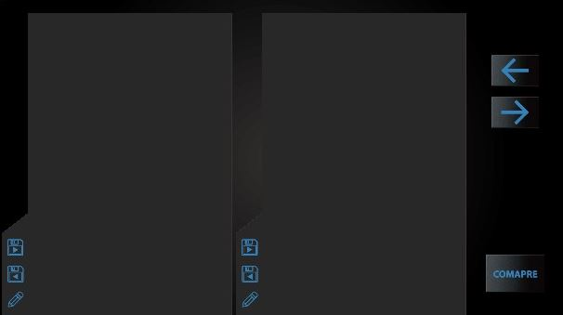
LOAD
SAVE
EDIT

Load
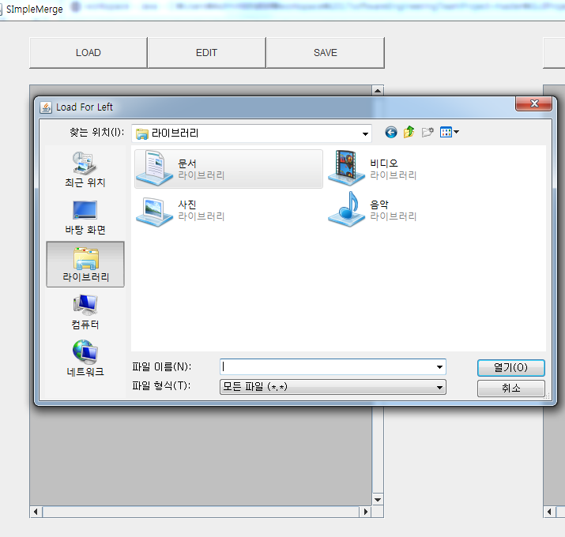

2.1.1.1.1. Load 버튼을 눌러서 파일 탐색 창을 띄운다.
2.1.1.1.2. 프로그램에서 사용할 파일 경로를 찾는다.
2.1.1.1.3. 패널에 파일의 내용을 불러온다.

Edit
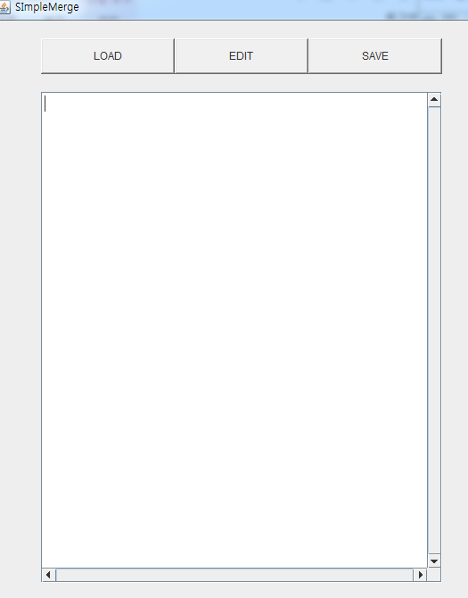

2.1.1.2.1. Edit 버튼을 눌러서 파일 내용을 패널에서 수정 가능한 상태로 바꾼다.
2.1.1.2.2. 같은 버튼을 다시 누르는 것으로, 수정 불가능한 상태로 되돌린다.

Save
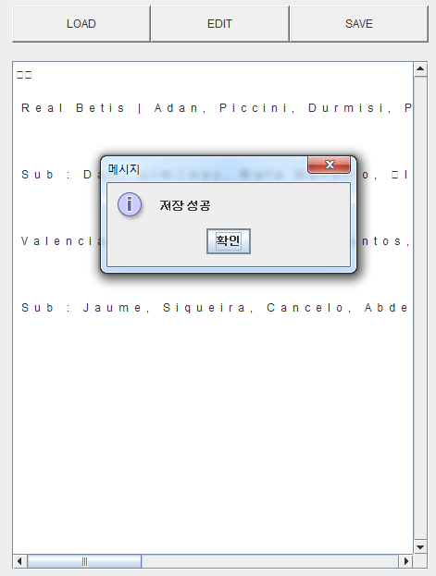

2.1.1.3.1. Save 버튼을 눌러서 패널에서 수정된 내용을 불러온 파일에 저장한다.
2.1.1.3.2. 성공적으로 저장이 되었는지를 알리는 메시지 창을 띄운다.

Compare
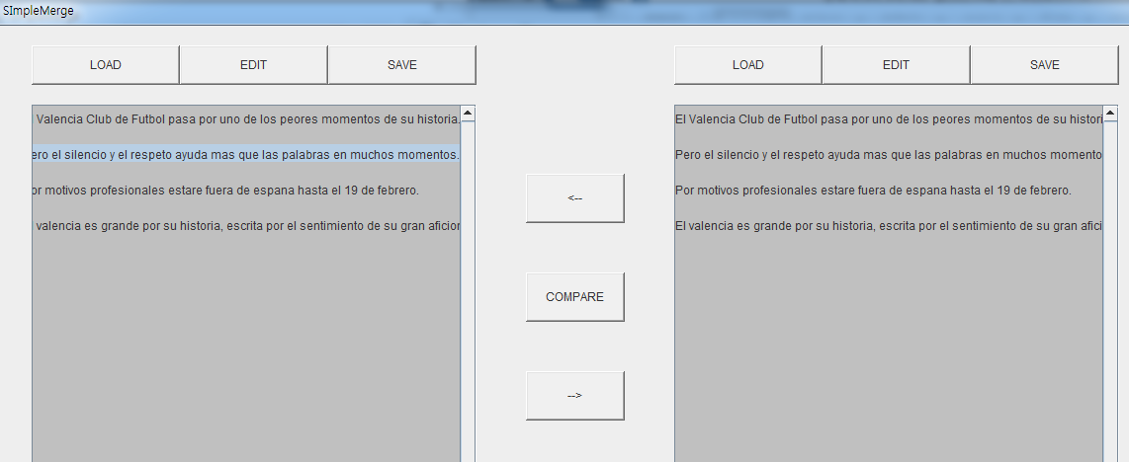

2.1.2.1. Compare 버튼을 눌러서 좌,우 패널의 텍스트를 줄 단위로 비교한다.
2.1.2.2. 비교 된 후, 서로 다른 부분은 블록 선택한다.

Merge
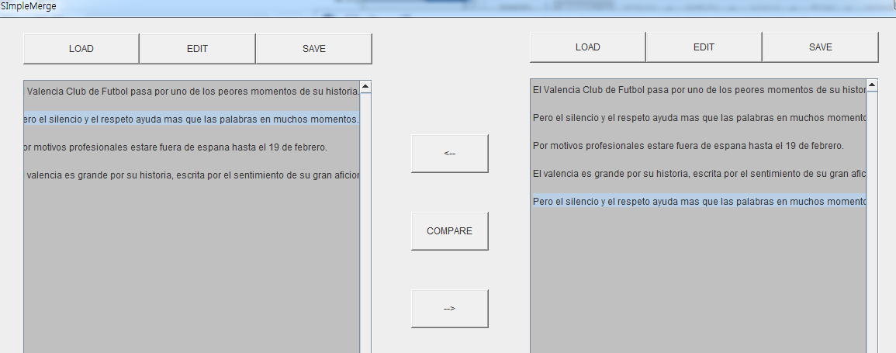

2.1.3.1. Compare 이후 블록 선택된 부분을 Copy to right 또는 Copy to left 버튼을 통해 좌측 또는 우측 패널로 복사한다.

Development and Operating Environment

Development
항목 | 업무 | Tool
Language | 프로그램 주요 구현 | JAVA
Tool | 프로그램 주요 구현 | Eclipse
Tool | SRS 및 Report 작성 | MS Word
Tool | 프로젝트 발표자료 작성 | MS PowerPoint

Operating Environment

- Java Applet 실행 가능한 환경

System Features

Use Case Analysis & Diagram

Use Case Diagram
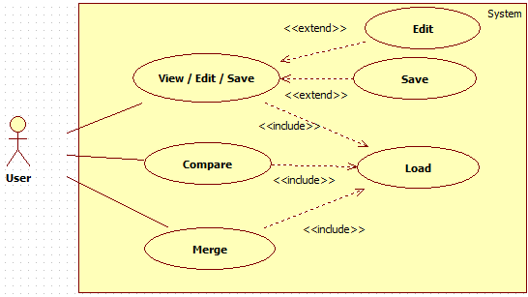
< Use Case Diagram – Simple Merge Software >

Use Case Description
System | Simple Merge Software | Use Case Name | Load
1.Overview :
- 사용자가 사용할 파일을 불러온다.

2. Precondition :
- 없음.

3. Postcondition :
- 파일을 불러와 패널에 파일 내용을 표시한다.

4. Standard Process :
- 1. 사용자가 패널 옆에 위치한 ‘Load’ 버튼을 클릭한다.
- 2. 시스템이 사용자에게 파일 위치 탐색 창을 출력해준다.
- 3. 사용자가 불러올 파일 위치를 탐색하여 선택한다.
- 4. 시스템이 패널에 파일 내용을 표시한다.

5. Alternative Processes :
- 1. 사용자가 ‘취소’ 버튼을 눌러서 파일을 불러오지 않는다.

6. Error Situations :
- 없음

7. Functional Requirement :
- 1. 파일 내용이 패널에 표시되어야 한다.

8. Non-functional Requirement :
- 없음.

Use Case Description
System | Simple Merge Software | Use Case Name | Edit
1.Overview :
- 텍스트가 표시된 패널을 수정 가능한 상태로 바꾼다.

2. Precondition :
- 없음.

3. Postcondition :
- 1. 패널의 배경이 밝아진다.
- 2. 패널에서 파일 내용이 수정 가능한 상태가 된다.

4. Standard Process :
- 1. 사용자가 패널 옆에 위치한 ‘Edit’ 버튼을 클릭한다.
- 2. 패널의 배경이 밝아지고, 수정 가능한 상태가 된다.

5. Alternative Processes :
- 없음.

6. Error Situations :
- 없음.

7. Functional Requirement :
- 1. 파일 내용이 수정 가능한 상태가 되어야 한다.
- 2. 버튼을 다시 눌렀을 때 다시 수정 불가능한 상태가 되어야 한다.

8. Non-functional Requirement :
- 없음.

Use Case Description
System | Simple Merge Software | Use Case Name | Save
1.Overview :
- 패널에서 수정한 파일 내용을 저장한다.

2. Precondition :
- 파일이 불러와진 상태여야 한다.

3. Postcondition :
- 패널에서 수정한 텍스트 내용이 불러온 파일에 저장된다.

4. Standard Process :
- 1. 사용자가 패널 옆에 위치한 ‘Save’ 버튼을 클릭한다.
- 2. 패널의 텍스트가 그대로 불러온 파일에 저장된다.

5. Alternative Processes :
- 없음

6. Error Situations :
- E1. 원인 : 저장 실패.
- E1.1 : “저장 실패.” 창을 출력해준다.

7. Functional Requirement :
- 1. 텍스트 내용이 불러온 파일에 저장되어야 한다.

8. Non-functional Requirement :
- 없음.

Use Case Description
System | Simple Merge Software | Use Case Name | Compare
1.Overview :
- 양측 패널 텍스트 내용을 비교한다.

2. Precondition :
- 양측 패널에 파일이 불러와져 있는 상태여야 한다.

3. Postcondition :
- 양측 패널 텍스트 내용 중 다른 부분이 블록 표시되어야 한다.

4. Standard Process :
- 1. 사용자가 ‘Compare’ 버튼을 누른다.
- 2. 시스템이 LCS 알고리즘을 통해 양측 패널 텍스트 내용을 비교한다.
- 3. 시스템이 비교 후 텍스트 내용이 다른 부분을 블록 표시한다.

5. Alternative Processes :
- 없음.

6. Error Situations :
- 없음.

7. Functional Requirement :
- 1. 텍스트 내용이 정상적으로 비교되어야 한다.
- 2. 내용이 다른 부분이 블록 표시되어야 한다.

8. Non-functional Requirement :
- 없음.

Use Case Description
System | Simple Merge Software | Use Case Name | Merge
1.Overview :
- 1. 마우스로 단락을 블록 선택한 후 다른 쪽 패널로 복사한다.

2. Precondition :
- 1. 양측 패널에 파일이 불러와져 있는 상태여야 한다.
- 2. Compare 기능을 수행한 상태여야 한다.

3. Postcondition :
- 1. 블록 선택된 부분이 다른 쪽 패널로 복사된다.

4. Standard Process :
- 1. 마우스로 복사할 단락을 선택한다.
- 2. ‘Copy to Right’ 또는 ‘Copy to Left’ 버튼을 누른다.
- 3. 선택된 단락이 반대편 패널로 복사된다.

5. Alternative Processes :
- 없음.

6. Error Situations :
- 없음.

7. Functional Requirement :
- 1. 마우스로 단락을 클릭하면 블록 선택되어야 한다.
- 2. 블록 선택된 단락이 정상적으로 복사되어야 한다.

8. Non-functional Requirement :
- 없음.

Appendices

Glossary
Name | Description | Remarks
SRS | Software Requirement Specification, 소프트웨어 개발 프로세스에서 산출되는 소프트웨어 요구 사양서
Diagram | 개발 일정을 입체적으로 나타낸, 시간을 기준으로 선과 도형으로 나타낸 지도
Eclipse | 다양한 플랫폼에서 쓸 수 있으며, 자바를 비롯한 다양한 언어를 지원하는 범용 소프트웨어 플랫폼.

Reference

